TABLAS DE DISTRIBUCIÓN DE FRECUENCIAS

Las tablas de distribución de frecuencias se utilizan cuando se recolectan datos, con ellas se pueden representar los datos de manera que es más fácil analizarlos.
Se pueden elaborar tablas de distribución de frecuencias para datos no agrupados y para datos agrupados. Estas últimas se utiliza cuando se tienen muchos datos.

Para elaborar tablas de distribuciones de frecuencia se debe tener en cuenta lo siguiente:
Cuando hay muchos datos se agrupan en clases.

Clase es cada uno de los grupos en que se dividen los datos. Para determinar cuántas clases crear, se puede utilizar la siguiente fórmula (fórmula de Sturges)
Número de clases = 1 + 3,322 log n donde n es el número total de datos.
Si al aplicar la fórmula se obtiene un número decimal, se aproxima al siguiente entero.

El intervalo de clase o el ancho de la clase (tamaño de la clase) es el espacio que hay entre el límite superior y el límite inferior de la clase, los cuales corresponden a los valores extremos de la clase. Para obtener el ancho de clase se utiliza la siguiente fórmula:
Ancho de clase = (dato superior – dato inferior)/ número de clases

La frecuencia absoluta es el número de veces que se repite cada dato. Cuando se agrupan los datos, es el número de datos que tiene cada clase. Se simboliza con f _{j}.

La marca de clase es el punto medio de la clase. Se obtiene dividiendo entre dos la suma de los valores extremos de cada clase.

El rango es la diferencia entre el valor mayor y el valor menor en estudio de una distribución de datos.

La frecuencia absoluta acumulada es la frecuencia total hasta el límite superior de cada clase. Se simboliza con F _{j}.

La frecuencia relativa de un dato da información sobre qué parte de la población o de la muestra en estudio corresponde a la característica analizada. Se obtiene dividiendo la frecuencia absoluta entre el número total de datos y se puede expresar como una fracción, como un decimal o como un porcentaje. Se simboliza con f _{j} / n donde n es el número de datos.

La frecuencia acumulada relativa es la frecuencia relativa total hasta el límite superior de cada clase. Se simboliza con F _{j} / n donde n es el número total de datos.

Ejemplo:

Suponga que un investigador desea determinar cómo varía el peso de un grupo de estudiantes de primer semestre de una universidad. Selecciona una muestra de 50 estudiantes y registra sus pesos en kilogramos. Los datos obtenidos fueron los siguientes:

65 63 65 63 69 67 53 58 60 61
64 65 64 72 68 66 55 57 60 62
64 65 64 71 68 66 56 59 61 62
63 65 63 70 67 66 57 59 61 62
64 64 63 69 67 66 58 60 61 62

Para determinar el número de veces que aparece cada dato (frecuencia absoluta), se utiliza el diagrama de tallo y hojas. Se traza una línea y a la izquierda se escriben las cifras anteriores a las unidades que tengan los datos, a la derecha de la línea se escriben la cifra de las unidades para cada uno de los datos. Este diagrama facilita determinar la cantidad de veces que se repite un dato y los valores de los datos con el fin de escribirlos de manera ordenada en la tabla.

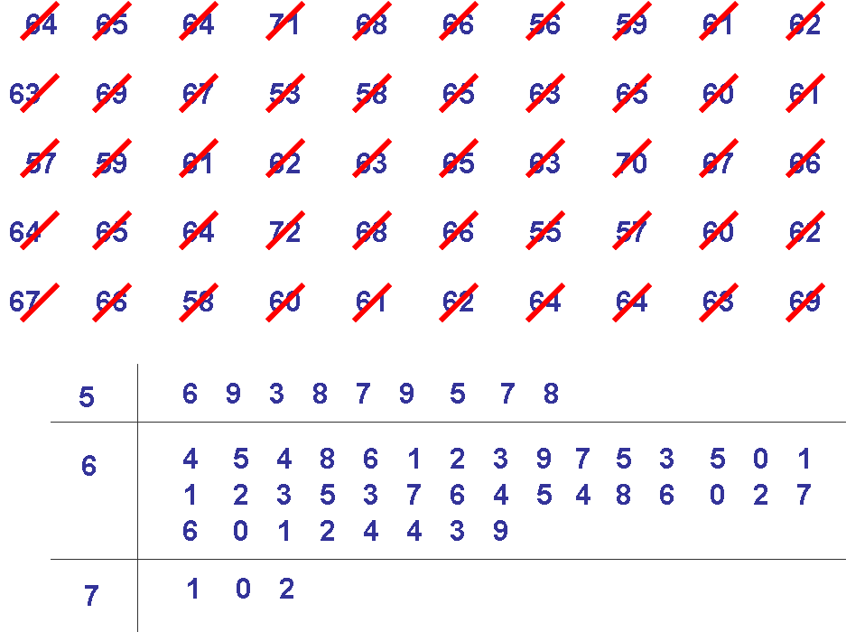

Luego, se organiza la información en la tabla, de la siguiente manera:

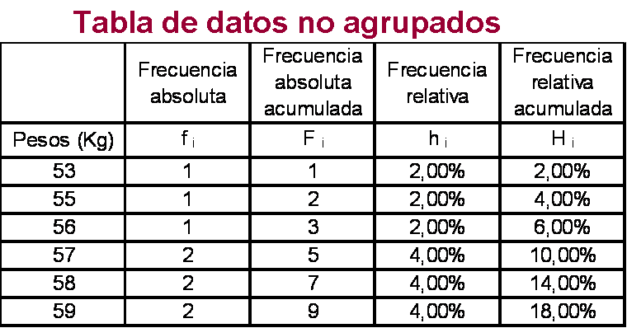

Las gráficas que representan la información de la tabla son:
- Histograma de frecuencias absolutas:
- Polígono de frecuencias

- Diagrama circular

- Ojiva

Para construir la tabla de datos no agrupados se debe calcular primero lo siguiente:
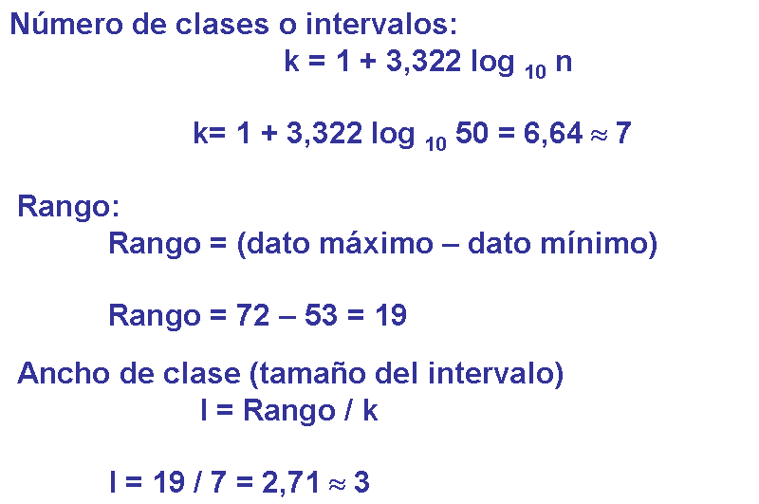

Al construir la tabla de datos agrupados con la información del ejemplo, se tiene:

Tabla de datos agrupados

 | Frecuencia absoluta | Frecuencia absoluta acumulada | Frecuencia relativa | Frecuencia relativa acumulada
Pesos (Kg) | f _{i} | F _{i} | h _{i} | H _{i}
53 - 55 | 2 | 2 | 4,00% | 4,00%
56 - 58 | 5 | 7 | 10,00% | 14,00%
59 - 61 | 9 | 16 | 18,00% | 32,00%
62 - 64 | 15 | 31 | 30,00% | 62,00%
65 - 67 | 12 | 43 | 24,00% | 86,00%
68 - 70 | 5 | 48 | 10,00% | 96,00%
71 - 73 | 2 | 50 | 4,00% | 100,00%
 | 50 |  | 100,00%

Para esta tabla también se pueden hacer histogramas o diagramas de barras y circulares.

Bibliografía

- JOHNSON Robert y KUBY Patricia. Estadística elemental, lo esencial. 2° edición. International Thomson Editores S.A.
- CHAO Lincoln L. Estadística para las ciencias administrativas. Tercera edición. Editorial Mc Graw Hill
- PORTUS Lincoyan. Curso práctico de estadística. Editorial Mc Graw Hill.

